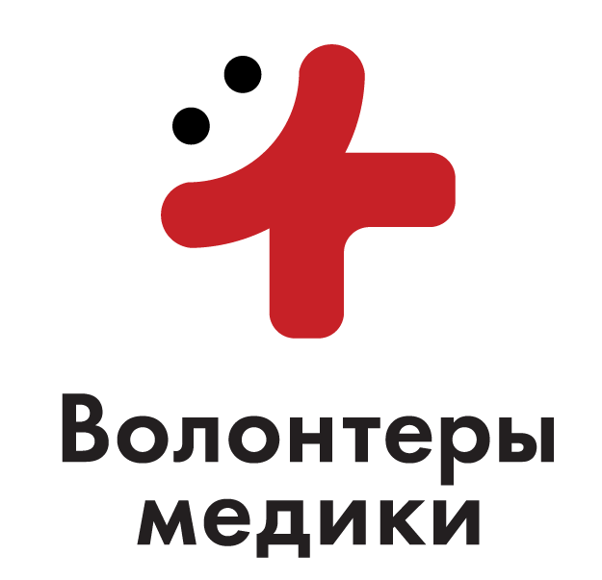  Всероссийское общественное движение добровольцев в сфере здравоохранения «Волонтеры-медики»  101000, г. Москва, ул. Мясницкая, дом 17, строение 1, этаж 5, помещение II  ОГРН: 1177700004415 ИНН: 7706447322  Тел. 8 (495) 796-03-06; волонтеры-медики.рф  _________________№___________  На №___________от 16.12.2019г. | Министерству здравоохранения  Республики Ингушетия
В рамках реализации стратегии поддержки добровольческой деятельности в сфере охраны здоровья по Республике Ингушетия активную помощь в развитии и поддержке регионального отделения ВОД «Волонтеры-медики» оказывает Яндиева Р.А.

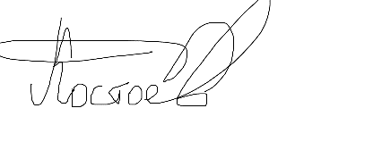

Региональный координатор М. И. Костоев

Исполнитель Костоев Магомед Исаевич
Номер тел. 89280901592

